

**双流区名教师张志勇工作室**

**工作简报**

**（2018年5月）**

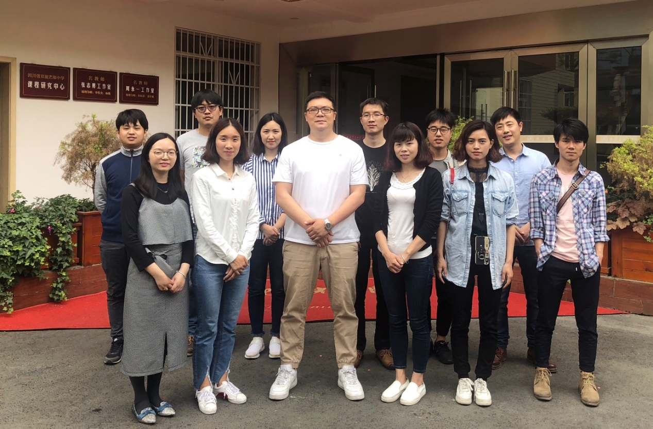

**编辑部：张志勇工作室**

**负责人：张志勇**

**责任编辑：赵俊康**

**主 讲 人: 赵梓诚 李发友**

**编委：李发友 赵梓诚 李晓燕 王章玉 刘永宏 何 凤 夏江来 漆 帅 陈 意 杨君秀**

**记 录 人： 李小燕**

目录

一、活动掠影 2

双流区名教师张志勇工作室活动简讯1 2

——赵梓诚老师为大家讲解了艺考新政的招生录取原则 2

双流区名教师张志勇工作室活动简讯2 4

——李发友老师速写局部示范 4

双流区名教师张志勇工作室活动简讯3 5

**有朋自远方来，不亦乐乎** 5

**——匈牙利佩奇大学艺术家走进双流区研培中心** 5

双流区名教师张志勇工作室活动简讯3 7

**校内齐训助成长** 7

一、张志勇老师对部分工作室学员的校内公开课情况做通报和建议： 7

二、观摩央清班色彩教师石阳老师静物色彩范画演示 8

双流区名教师张志勇工作室活动简讯4 9

一、校内齐训助成长 9

二、专业课观摩交流学习 10

双流区名教师张志勇工作室活动简讯5 11

总结教学与外出观展收获满满 11

一、导师张志勇讲解课堂督导的安排： 11

二：工作室成员李小艳老师画室评析学生作品。 12

三、校外研学之旅——大邑安仁古镇参观成都市第十二届中小学生艺术节优秀作品展 12

二、教学设计 14

漂亮是美术鉴赏的标准吗 14

三、论文成果展示 16

关于中学生美术课程学习历程的一些思考与心得 16

四、教学反思 17

《竹的精神》**教学反思** 17

# 一、活动掠影

## 双流区名教师张志勇工作室活动简讯1

## ——赵梓诚老师为大家讲解了艺考新政的招生录取原则

**时 间：2018年5月9日下午2.30**

**地 点： 双流艺体中学**

**参会人员：张志勇工作室全体学员**

时代在变，美术高考录取原则也在变，为了能更好的服务于高三学生后期的志愿填报工作，赵梓诚老师作为本次主讲，及时反馈高考新政，为各位老师讲解艺术类平行志愿的投档原则。

总的归纳出来是16字：多类兼报，次位优先，遵循志愿，一轮投档。为增加高校和考生的双向选择机会，提高艺体类考生填报志愿匹配率和满意度，根据教育部鼓励各省（区、市）积极探索在艺术类专业试行基于省级统考成绩的平行志愿投档模式的精神，我省从2015年起，开始在艺术体育类专业招生中试行平行志愿投档模式的研究和可行性论证。经过两年的充分准备，从2017年起，我省对省内院校和认定我省专业统考成绩的省外院校（专业）艺术类本科、专科招生全部实行平行志愿投档。 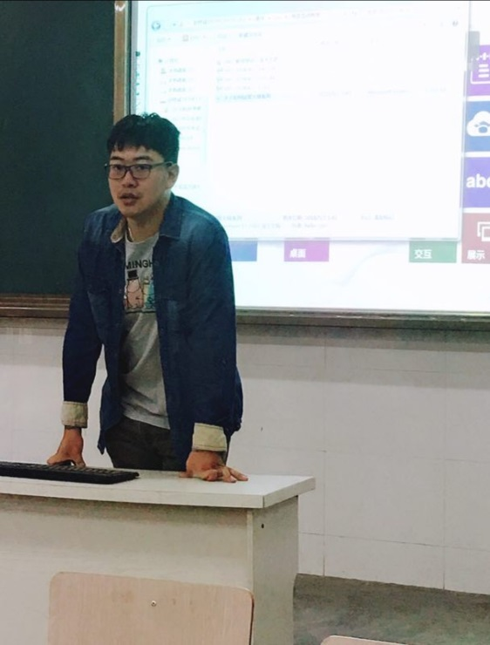

这种模式既兼顾了考生的投档成绩和志愿顺序，也将过去顺序志愿模式的“一次性机会”改变为平行志愿模式的“多次机会”，预计考生的志愿满足率和院校的满意度都将明显提高。同时，这种模式对于改变高校生源不稳定状态，提高生源质量都有积极的促进作用。

**问：学校在省教育考试院投放的考生电子档案中，按《招生章程》中公布的录取规则，择优录取考生。请问考生和家长该如何理解投档原则和录取规则这两个概念呢？**

**答：**首先，需要特别强调的一点是，投档原则和录取规则是两个不同的概念，考生一定不要混淆。投档原则是各省根据本省的实际情况将考生档案投档到学校的具体办法，以政策文件的形式向学校和社会公布的。我省今年对认定我省专业统考成绩的本、专科院校艺术类专业招生是按平行志愿原则投档的。2017年我省在艺术类专业投档时，编导类专业是按文化成绩投档，其他艺术类专业是按专业成绩投档的。

此外，根据我省投档原则规定，如果学校对专业成绩及文化成绩有具体要求的，可提出高于省控线的要求作为投档条件报我省审核备案后执行。

而录取规则是指考生档案投到学校后，学校对所投考生档案依据向社会公布的《招生章程》中的录取规则来择优录取考生和根据考生填报的专业志愿合理安排考生专业的规则。在艺术类专业招生录取中，有的学校对进档考生实行文化成绩+专业成绩排序进行录取，有的是按规定的算法计算考生的成绩来排序录取，还有的则是按专业成绩排序来录取考生。

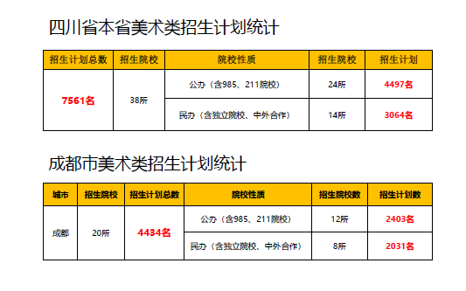

相信这样的讲解能更好的帮助老师指导学生在填志愿时避免误填、错填。为学生服务好最后一站。

## 双流区名教师张志勇工作室活动简讯2

## ——李发友老师速写局部示范

时 间：2018年5月9日下午2.30

地 点： 双流艺体中学

参会人员：张志勇工作室全体学员

速写作为高考的提分较快的科目是考试成功的关键之一，李发友老师为此专门准备了一次人物速写局部的专题示范，并做了相关要求：

课前学生准备：A老师讲课的笔记。B老师范画过程中重点理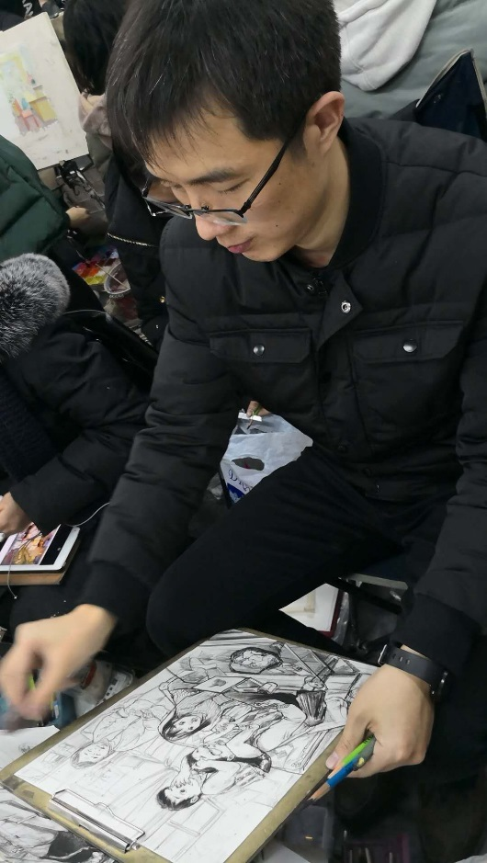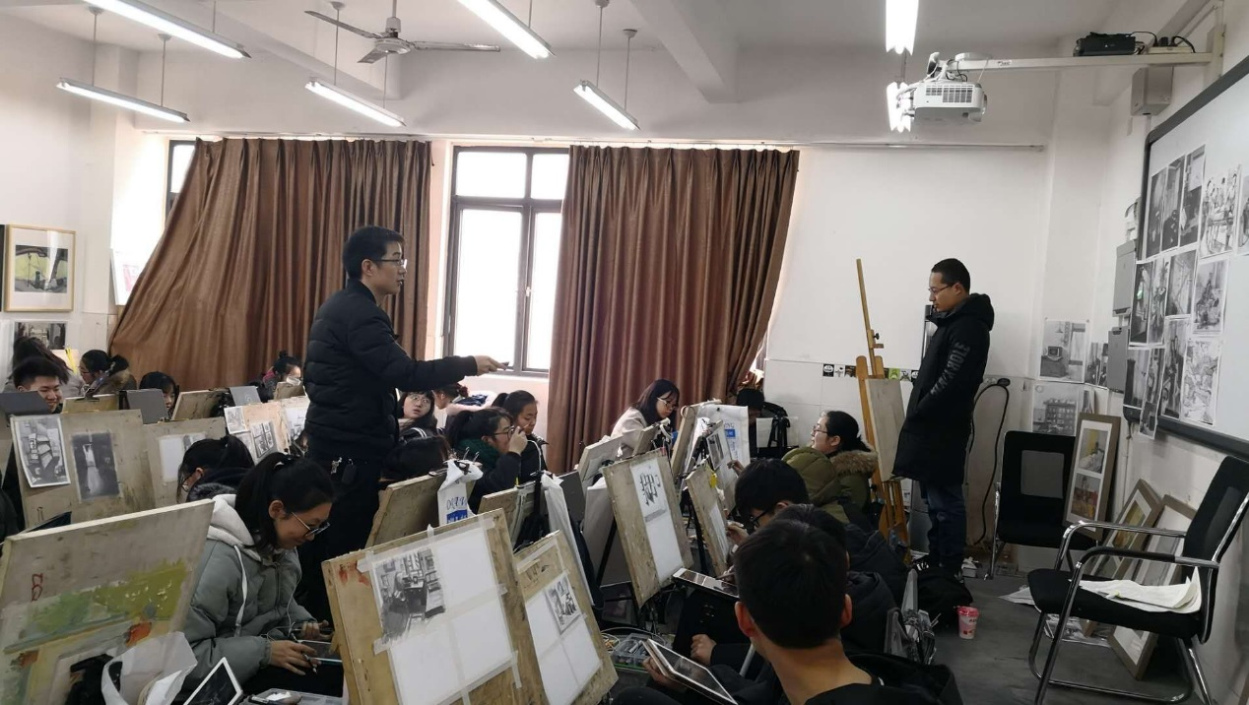解。C专业优秀的学生相互学习。D理论先行。

学生绘画的三个工具：A夹角判断。B水平，垂直坐标的运用。C线段与线段的比例。

找形状可以从3个方面：规则的，不规则的，留白的形状。

## 双流区名教师张志勇工作室活动简讯3

**有朋自远方来，不亦乐乎**

**——匈牙利佩奇大学艺术家走进双流区研培中心**

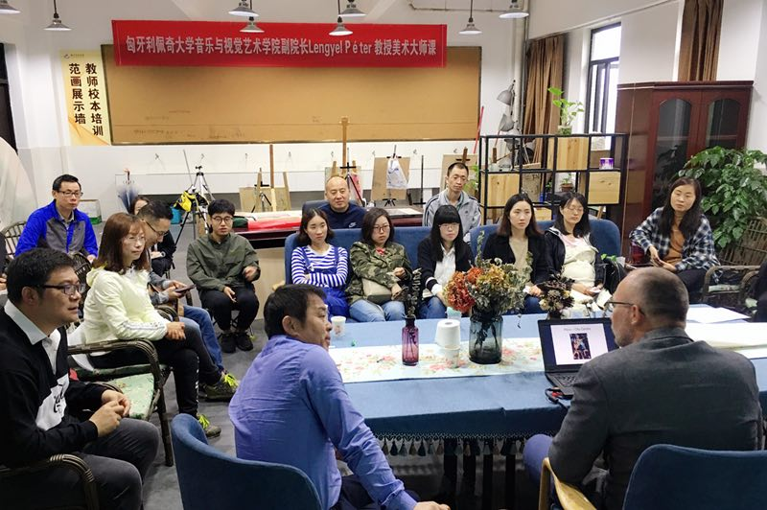时 间：2018年5月9日

地 点： 双流艺体中学

参会人员：张志勇工作室全体学员

记 录 人： 李小燕

主 讲 人: 匈牙利佩奇大学音乐与视觉艺术学院副院长lengyel peter教授

5月9日上午10点匈牙利佩奇大学音乐与视觉艺术学院副院长lengyel peter教授来到双流艺体中学张志勇工作室，交流佩奇大学的艺术背景和育人模式，带来一堂精彩的大师课。

匈牙利是第一个与中国签订“一带一路”战略合作协议的欧洲国家。匈牙利的高等教育在世界享有盛誉，共培养出了14位诺贝尔奖获得者。著名匈牙利诗人——裴多菲，“生命诚可贵，爱情价更高，若为自由故，二者皆可抛”的诗句家喻户晓。佩奇大学是匈牙利最负盛名的国立大学，始建于1364年，有653年历史，是匈牙利的第一所大学，也是欧洲最古老的大学之一。佩奇大学现有学生40000余名，教职工2000余人，下设10个学院，专业涉及除农业科学以外的所有学士、硕士、博士、博士后专业。其音乐与艺术学院是享誉世界的柯达伊教学法的大本营和发祥地，是世界各地音乐教育人眼中的音乐教育圣地。

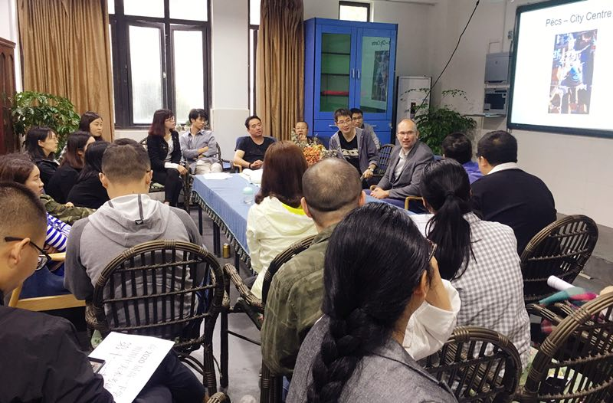参与本次活动的有区研培中心名师张志勇以及工作室所以成员和佩奇大学音乐与视觉艺术学院副院长lengyel peter教授。本次活动，peter教授首先介绍了佩奇大学在瓷器烧制和瓷器在公共艺术的装饰，一系列的瓷器所在城市各个角落的点缀。通过翻译，工作室的成员了解的匈牙利的人文和艺术氛围；随后，peter教授也了解了张志勇工作室的成员的日常教学模式和教学对象。

随后的交流环节：工作室成员李发有提出，中国在教育高考模式下的相对局限艺术教学，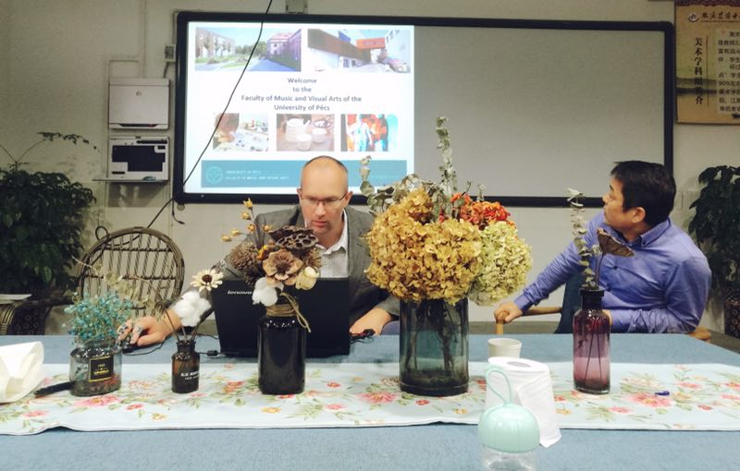对此双方给予在教学中一些建议。Peter教授说：虽然各自模式不一样，但最终都是在传播艺术，艺术是共通的，艺术家的思想是共同的。活动双方达成一致思路，并希望今后多多参与艺术交流活动。

## 双流区名教师张志勇工作室活动简讯3

**校内齐训助成长**

时 间：2018年5月16日 上午9：00

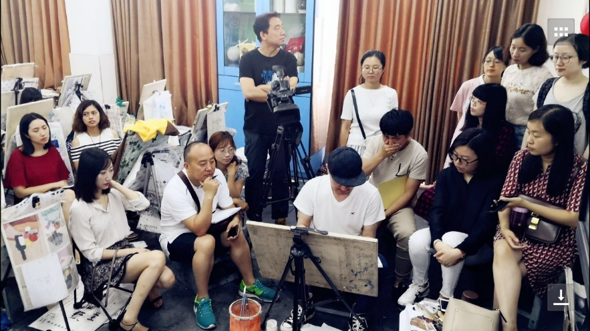地点：双流艺体中学

参会人员：张志勇工作室全体学员

记 录 人： 李小燕

主 讲 人: 张志勇

## 一、张志勇老师对部分工作室学员的校内公开课情况做通报和建议：

1. 关于美术教师课堂效率，知识点的明确上教师还能精益求精。
2. 教师范画时对学生的管理作出分组师范等较好的建议。
3. 为提升学员的教学监管，要求学员按时上交教案、教学范画、作业检查情况表、课堂教学重难点与知识的展开等方面进行了要求。
4. 李发友老师对学员作品集的资料收集作安排。

## 二、观摩央清班色彩教师石阳老师静物色彩范画演示

全程学员认真观摩，带动其他老师的色彩学习同时认真笔记，与色彩教师的提问都显出学员高度关心美术高考的风向与自身的色彩教学如何再进一步提升，学习气氛浓烈。

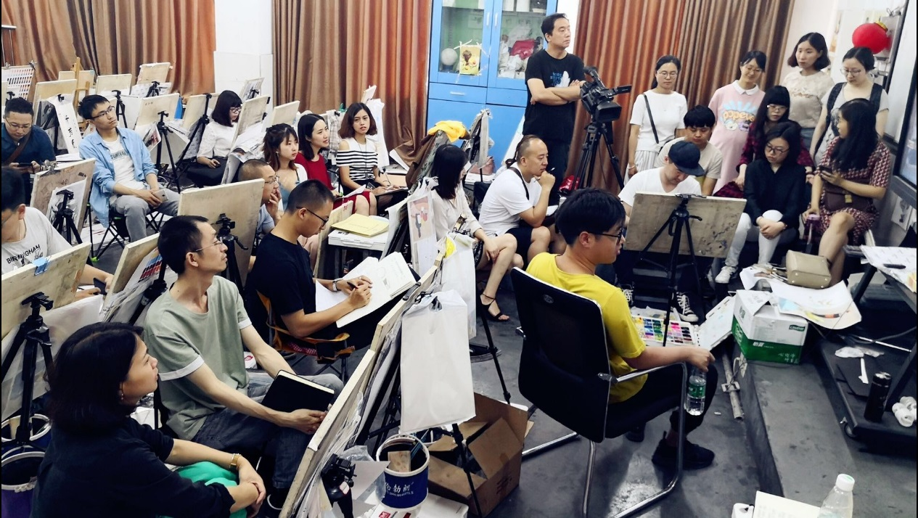**三、工作室全体学员到双流中学实验学校参加双流教育“瞿上讲堂”第二十五次陶西平先生《改革最终发生在课堂一一教师观念与课程改革》的专题讲座。**

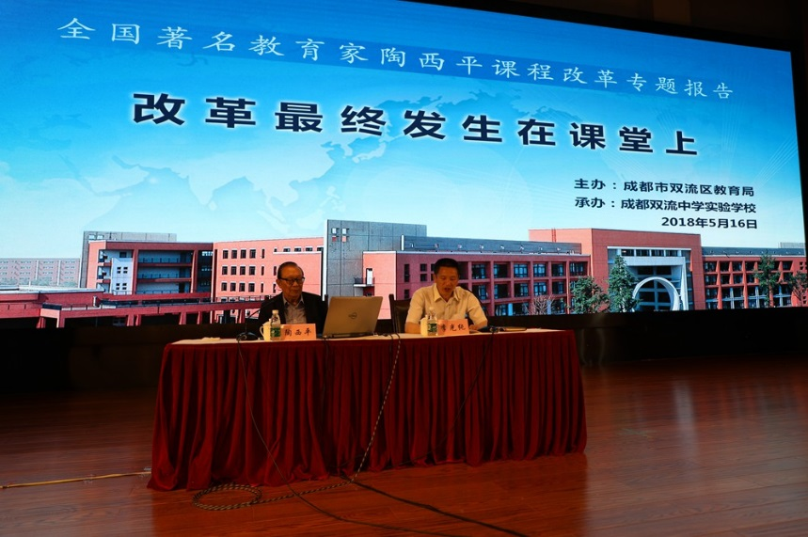

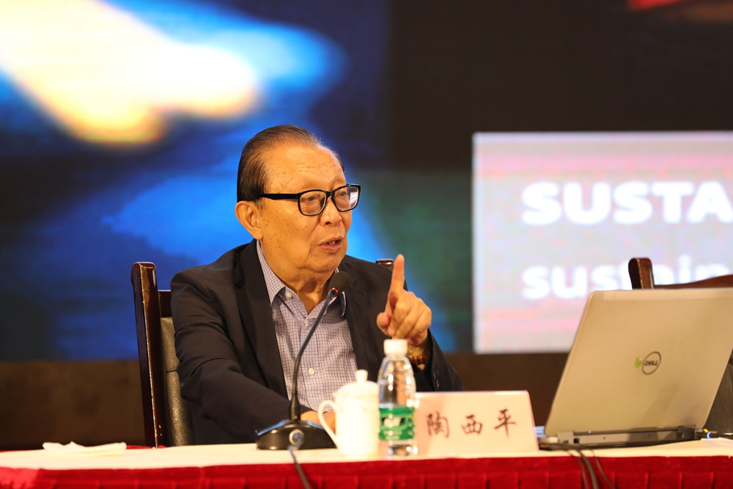

此次讲座都给教师们能带来了新的观点，且开拓了视野。

## 双流区名教师张志勇工作室活动简讯4

## 一、校内齐训助成长

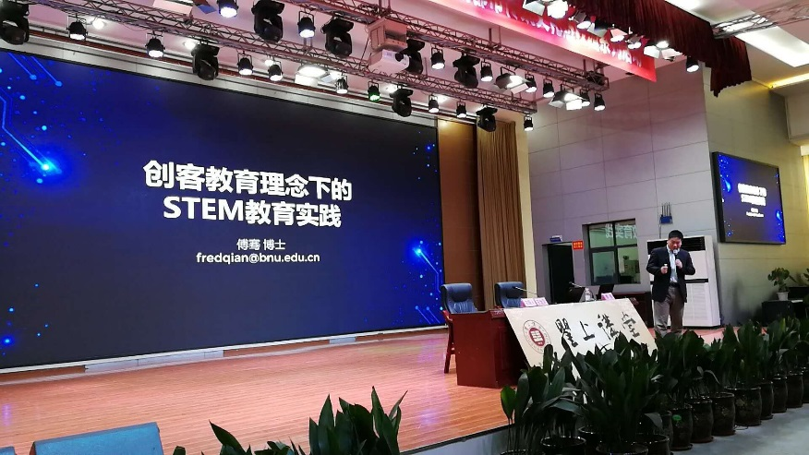时间：2018年5月23日

地点：棠湖小学

参会人员：张志勇工作室全体学员

记录人： 李小燕

主讲人: 傅骞教授

主题：创客教育理练下的stem教育实践

创客教育理练兴趣，分享，技术。并提出了课堂总规划

1. 兴趣小组方式 2.选修课方式 3.大班授课 4.普及授课等方式，使学员们受益匪浅。

## 二、专业课观摩交流学习

时 间：2018年5月23日下午14:30

地 点：双流艺体中学

参会人员：张志勇工作室全体学员

记 录 人： 李小燕

课 题：杨娜老师《石膏几何体临摹教学展示课》

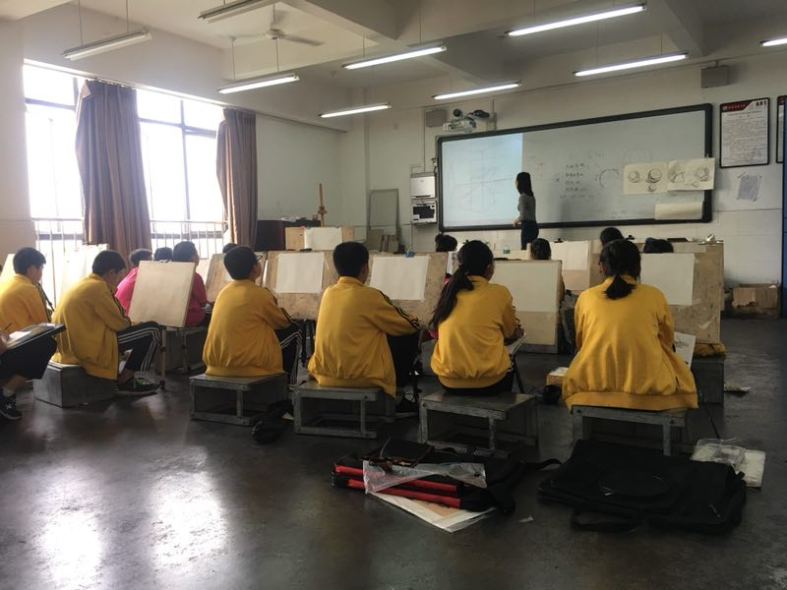

一．单体临摹构图：

1.上紧下松

2.左右均衡

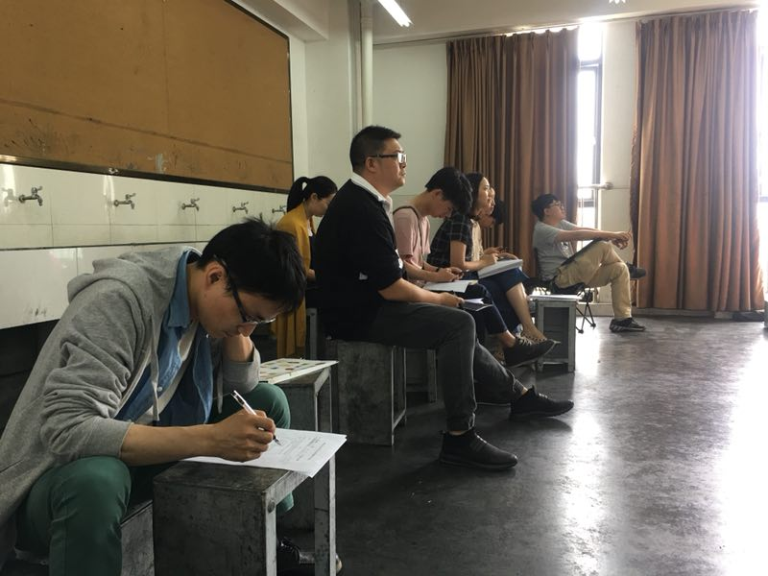 绘画步骤：找方体的上下位置

二.张主任关于成绩分析的强调

1.对高2019届专业教师成绩的强调

2.星期四高一上交成绩分析

3.听课反馈

4.课程分类做表

5.半期专业试卷如何进行修改

6.专业教师对学生各科成绩分析提升预估判断

7.学生课堂管理

8.工作室安排

9.上传计划：三年规划（第一年计划5月31之前上传）

## 双流区名教师张志勇工作室活动简讯5

## 总结教学与外出观展收获满满

时间：2018年5月30日

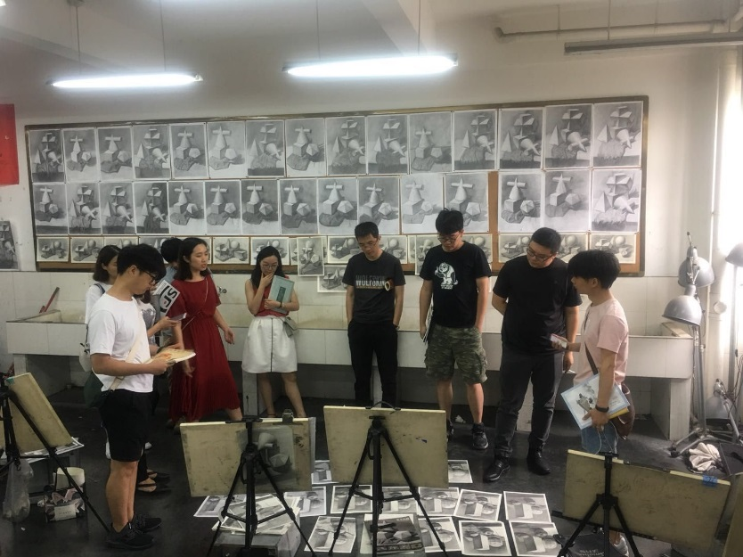地点：双流艺体中学

参会人员：张志勇工作室全体学员

记录人： 李小燕

主讲人:张志勇

## 一、导师张志勇讲解课堂督导的安排：

1.人员安排具体到了每位学员何时何地上课内容并做了相关要求：

教案的准备：上课前30分钟。课堂教学要妥善安排抽查作业检查情况。教师每周的繁华张贴要更新。画室清洁卫生要做好

## 二：工作室成员李小艳老师画室评析学生作品。

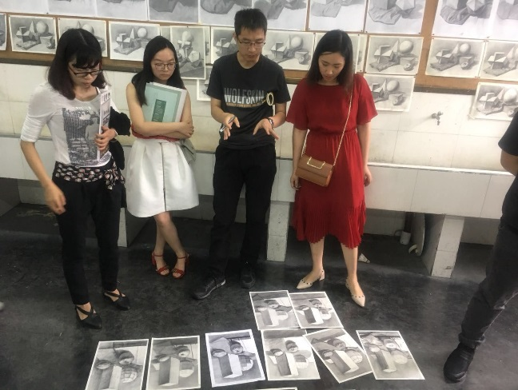

## 三、校外研学之旅——大邑安仁古镇参观成都市第十二届中小学生艺术节优秀作品展

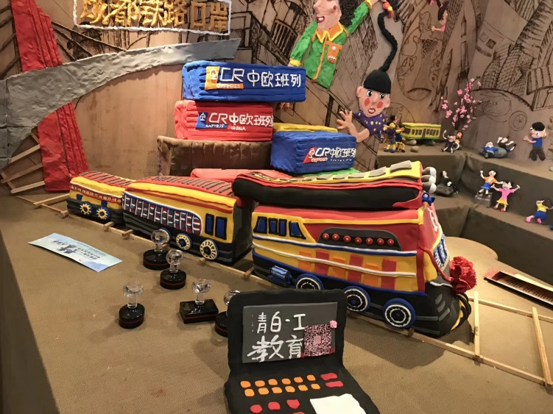虽是中午出发，学生们显然已经瞌睡连天，但当学生到达展厅后，情绪立刻激动起来。哇！展厅里挂满了各种各样的书画作品，令学生目不暇接，眼花缭乱。

　　几幅工笔画中的人物描绘得那么温雅娴静，他们姿态像貌眼神各不相同，但都气质高贵、清纯无暇，心灵未被世俗世故扭曲和污染，令人顿生不忍亵渎的爱怜之情。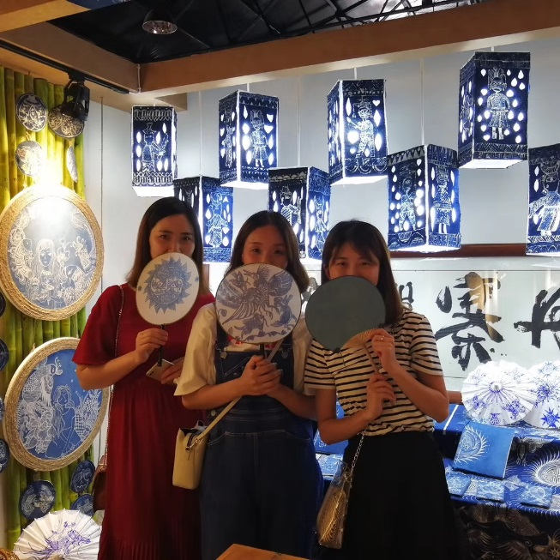随着学生陆陆续续进场了，我带着几位学生看到了各式各样的画，内心开始感起兴趣来。孩子们很开心，老师也跟着小小讲解员进入了美术的世界。让人感到艺术的博大精深，看到小学生的那么多作品再想到以后的孩子们，真令我感到欣慰！再看到同学们的画，那更不用说了，画的栩栩如生，惟妙惟肖！

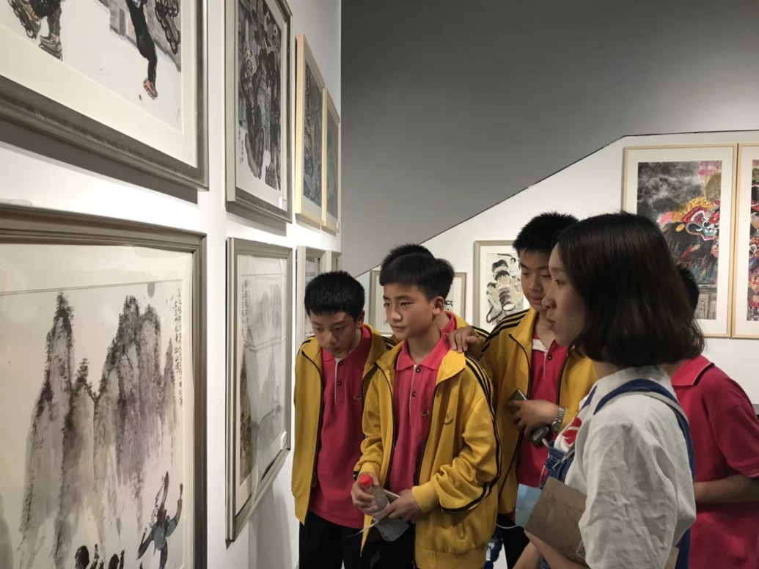

陈意老师在为同学们讲解水墨画的用墨技巧。

# 二、教学设计

## 漂亮是美术鉴赏的标准吗

**——艺术美和形式美**

**赵梓诚**

**教材分析：**

1. 教学目标：①什么是美术作品的艺术美和形式美

②美术作品的艺术美和形式美的基本原则及其在作品中的主要表现。

2、教学重点：1、美术作品的艺术美和形式美并不完全是现实的直接反映。2、艺术美和形式美是多样的。

3、教学难点：1、美术作品的艺术美和形式美既是具体的又是抽象的。

2、认识美术作品的艺术美和形式美

**3、 教学方法：**

1、 我利用很多图片展示介绍知识，吸引学生注意力，使学生在兴趣中学习。

2、 充分利用多媒体教具和图片，不断采用欣赏·启发·归纳相结合的教学方法。

学法指导：

1、 引导学生采用观赏观察、实践、讨论、归纳的方法学习，用多媒体展示相关音乐和建筑图片，并巧妙导出本课。

2、 讨论法，小组合作法。通过学生的小组合作，解决学生的个别差异，要求全组同学共同讨论。

**教学过程：**

一、导入：用多媒体展示雕塑图片《欧米艾尔》导入。

小结：美术作品的艺术美是艺术所特有的美。美术作品是由艺术家创造出的不同于现实生活的第二自然。它的美不同于一般人的“漂亮”或“好看”的审美观念。这种根深蒂固的观念不仅影响了人们对美术的认识，也有碍于对美术作品的鉴赏。

二、新知探究：

环节一、什么是艺术美，它有哪些表现？

美术作品中的艺术美不等同现实在的“漂亮”和“好看”，而是通过特定的美术形象表现出来的艺术自身的美。艺术美又称第二自然。是相对自然美来说的。

1、 美术形象：指一件美术作品中个别的、具体的、完整的艺术形象，也是指一件美术作品中由这种个别的、具体的、完整的艺术形象所形成的综合的整体的艺术形象。

教师活动：投放多媒体图片《艾普色姆的赛马》和《记录马奔跑过程的连续摄影》。结合第三课“艺术形象”这一概念进行讲解。

学生活动：欣赏图片，小组讨论，分析美术作品的艺术美。

环节二、什么是形式美：如何理解和把握形式美：

美术作品的形式美的构成：

A、语言元素（点、线、面、色）及其构成的形态变化。

B、语言手段（明暗、空间，透视、构图、肌理）及其所构成的审美意象。

C、语言规则（变化与统一，对比与和谐、对称与均衡、比例与尺度、节奏与韵律等）及其所构成的审美关系。

教师活动：投放潘天寿的作品《雄视》，讲解什么是形式美，指出美术作品的艺术美和形式美既相互包含、渗透又彼此具有独立性。

学生活动：欣赏图片，理解美术作品的形式美。

三、拓展：提高实践能力

a)以一件作品为例深入分析作品的形式及其形式美。

b)通过具体作品了解艺术美和形式美在形态上的差异。

课堂小结：

***艺术美并不是 画的什么都不像就是抽象美。***

# 三、论文成果展示

## 关于中学生美术课程学习历程的一些思考与心得

——双流区名教师张志勇工作室

在高一的美术教学工作中，我发现中学生对于美术课的兴趣有这样的规律，高一学生带着对生活与美术课的好奇，兴趣较高，参加美术兴趣小组的学生也较多，学生的作品种类也很多，有儿童画、国画、布贴画、剪纸等，到了高一下期后，开始有学生不准备材料，不带书本，教师组织课堂颇费心思，到了高二，美术课在学生看来，它无异于是一节自由课，没有了任何的主动性、意愿性，这一问题说到家，还是我们的美术教育及素质教育中有很多的问题。

多年来，学生对美术课的爱好程度一直存在着两极分化现象，低年级学生对美术学生积极性程度明显超过高年级学生。究其原因，有年龄阶段特征、教学方法、教材编写等各方面问题。

一、美术教育自身的问题，从教材的编写到教师对于学生的培养，有与一般学习其它学科知识的规律相符的一面，又有自身的特点，同时还应重视流行视觉艺术，德国教育家第斯多惠在教师规则中明确指出：“我以为教学的艺术，不在于传授的本领，而在于激励、唤醒，没有兴奋的情绪怎么激励人，没有主动性怎么能唤醒沉睡的人”。教师的激情是具有主动性的兴奋情绪，是一种热爱教育事业、关爱学生、精心钻研教法的教学热忱，是一种人格魅力的体现。要激起学生的兴奋情绪使其产生持久、浓厚的学习兴趣和学习热情，教师本身就要具有兴奋情绪，充满激情的进行教学工作，才能吸引学生，让学生信服。随着新一轮美术课程标准的推出，美术教师更应进行教学新改革，在进行“充电”的同时将行动落实于每节课的教学之中，并获得一定成效。而充满激情的教师获得了更好的效果，不但收放自如的组织了课堂教学，成功的激励了学生，并和学生进行交互性的交流，而且让人得到一种情的感染、美的享受。

二、素质教育中的问题，犹如人的健康成长，各种人的全面发展与各种知识的关系和谐立足于素质教育，我们美术教师应利用美术教材现有资源，补充渗透旁科知识，让各种知识在美术课堂交汇、升华，使美术课堂能开阔学生眼界，拓宽学生知识的层面。中学美术教材教学内容的多样性、广泛性、人文性，为知识的综合提供了可能。诸如历史与美术史，文学与美术。数学与美术、信息技术与美术、音乐与美术、劳技与美术、地理与美术等等，还有美术自身范畴的透视、解剖、光学、欣赏与评价等等，让这些多方位的知识在美术课得到汇合，是美术课特有的精彩之处。

三、中学生时期是学习美术的断乳期，眼高手低，学生知识阅历丰富了，从心理上讲他们认为自已是中学生了，有了一种成熟感，再也不喜欢儿童那种绘画了，开始仿成人的方法作画，追求表现得真实和有立体感，儿童画的天真、大胆、坦诚几乎踪迹全无。他们写实的眼光和技巧飞速提高，但多数学生由于其他学科学习任务的压力或兴趣转移，除美术课上做有限的练习外.课外极少作画.而且随知识的增加，眼光愈来愈高，手的表现能力愈加跟不上，绘画能力停止不前，以致成人后绘画水平仍停留在绘画初期。

四、对于学生来说手低不可怕，但要让学生的眼界高起来，真正懂得美术的意义与价值所在。我认为根椐高年级阶段学生技能差而眼光水平高，求知欲强的特点，在高年级教学中不妨加重欣赏课比重，一方面可减轻作业练习的压力，另一方面拓宽知识面，提高对美的鉴赏能力。虽然学生作业是幼稚的，粗糙的，可并不影响他们了解丰富的美术知识。马克思说过：“如果你想欣赏艺术你必须成为一个在艺术上有修养的人”。反过来，通过美术欣赏艺术也能提高学生对美术课其他内容的学习兴趣。

# 四、教学反思

《竹的精神》**教学反思**

本节课通过自主、合作、探究的方式，让学生了解中国画水墨的发展史以及特色。学生通过本课的学习，爱上祖国的传统文化，增强了他们的民族自信心和爱国主义情感。本课在课前还可以，各布置也可。在上的过程中在开头引入有些唐突。课堂提问期待学生回答太快，设问应当，提问应有助于下环节的展开。缺少鉴的，教师应充实，在课堂上尽量把其传递给学生，学生的美术知识毕竟是有限的。应当学生在特定的历史背景下欣赏古代的人物画作品，才能真正它的特点。此外，还应国外风景画作品体现什么样的特点。也可安排课上练习。

当前，艺术课正走在“必修”的普及路上，不过它仍然是“调味”课，缺少不行，又不能将它提升到一定高度，教师在很多时候充当的是类似“变脸”一样的角色。许多教师认为，反正学校也不重视，评职最后，待遇最低，上艺术课没人会看得起，所以，在这样的环境下，教师创新意识不强。前几年，地理、生物课也非应试科目，教学景况和艺术课相差无几，但自从加盟理科综合考试科目起，成绩上去了，地理、生物教师一下也摇身变成升学考试举足轻重的显赫人物了。艺术课呢，还是那样……更多时候只能服从教学需要，为主课让路，在主课与主课的磨合中客串“润滑剂”、点缀物。最终主课丰收了，艺术课也未能实现“丛中笑”的初衷。显而易见，艺术教师在这当中的“色调”关系非常微妙。

美术欣赏教育是以视觉欣赏为主，欣赏教学所需的范图和音像质量要精美，缺少必要的设备设施和辅助材料、资料，势必使美术欣赏教育的效果大打折扣。我具体做法是：利用学校的幻灯机、投影仪、等现代化手段，通过对图像的欣赏，比较（横向比、竖向比），提示、议论、提问，最后[总结](http://www.kj-cy.cn/zongjiefanwen/)归纳。有的内容还可配放音乐。如中国古典打击乐的欣赏等等。视听结合，如临其境，再辅以历史背景，作者生平及创作指导思想的介绍，加深对作品内涵的理解和作品效果的体验。

中学美术教学以欣赏为主线，注重学生的个性发展和全面发展。它的这一特点决定了艺术课堂教学说采用的方法有别于其他学科。高中的学生已经形成较独立的个性，有自己的主张，而艺术课也不是高考项目，学生对艺术课的学习态度大部分取决于教师。“亲其师，信其道”所以作为教师，上课要先抓住学生的心，学生接受我了，自然也就接受了我的课。

课堂教学中，学生的参与十分重要。教师要特别注意引导学生积极主动参与教学过程，勇于提出问题，掌握分析问题和解决问题的方法，注重自主，探究，合作式学习，让他们在学习中学会主动发展，同时还要让学生认识到不论是绘画还是工艺，不论是具体还是抽象都是美术家精心的构思并结合自己的思想感情和审美感受，按照自己和时代审美理想创造出来的；同时，美术家创作一件美术作品除了通过完美的外在形式提示某一特定的主题之外，往往还有更深层的内涵和更隐敝的意蕴是一种文化精神层面要求和体现美术作品的最高价值所在，也是时代、社会、民族精神的写照。中国山水画中的意境和神宗意识等，使学生对作品产生深刻理解，达到审美情感的升华。